PHIẾU LÀM BÀI
Môn học phần:Công nghệ mới trong PTUD
Lớp/Lớp học phần:
420300314705- DHKTPM18A
Ngày thi 30/03/2026
Thời gian làm bài: 75 phút
(Không kể thời gian phát đề)
TRƯỜNG ĐẠI HỌC CÔNG NGHIỆP THÀNH PHỐ HỒ CHÍ MINH
KHOA CÔNG NGHỆ THÔNG TIN

Họ và tên thí sinh: Nguyễn Văn Minh; MSSV: 22003405
Yêu cầu
- Sinh viên xây dựng ứng dụng web Node.js kết nối DynamoDB, giao diện EJS/PUG và lưu ảnh lên S3.
- Sinh viên chèn hình minh chứng kết quả vào phiếu làm bài theo đúng thứ tự câu.
Câu 1: (1,0 .điểm, CLO 1)
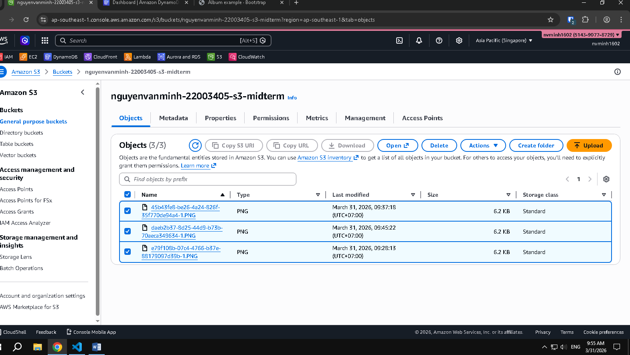
ID: Khóa chính duy nhất cho lịch khám phòng khám: String
patientName: tên bệnh nhân đại diện: String

,doctorName: tên bác sĩ đại diện trong lịch khám: String

,specialty: lịch thuộc khoa nào: String

, appointmentDate: ngày khám bệnh: String

, fee: chi phí khám trong lịch: number
, status: trạng thái của hóa đơn: String

, noteImageUrl: ảnh/ ghi chú: image

Câu 2: (4,0 điểm, CLO 2)
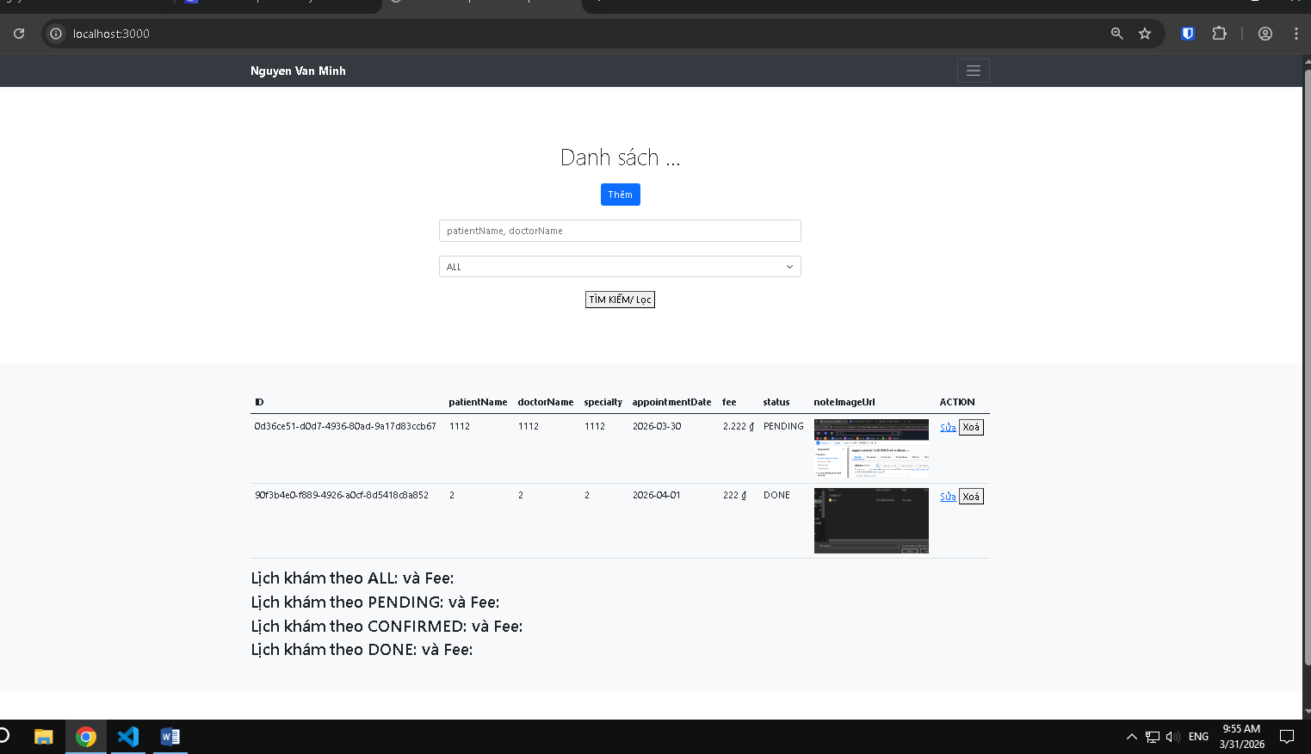
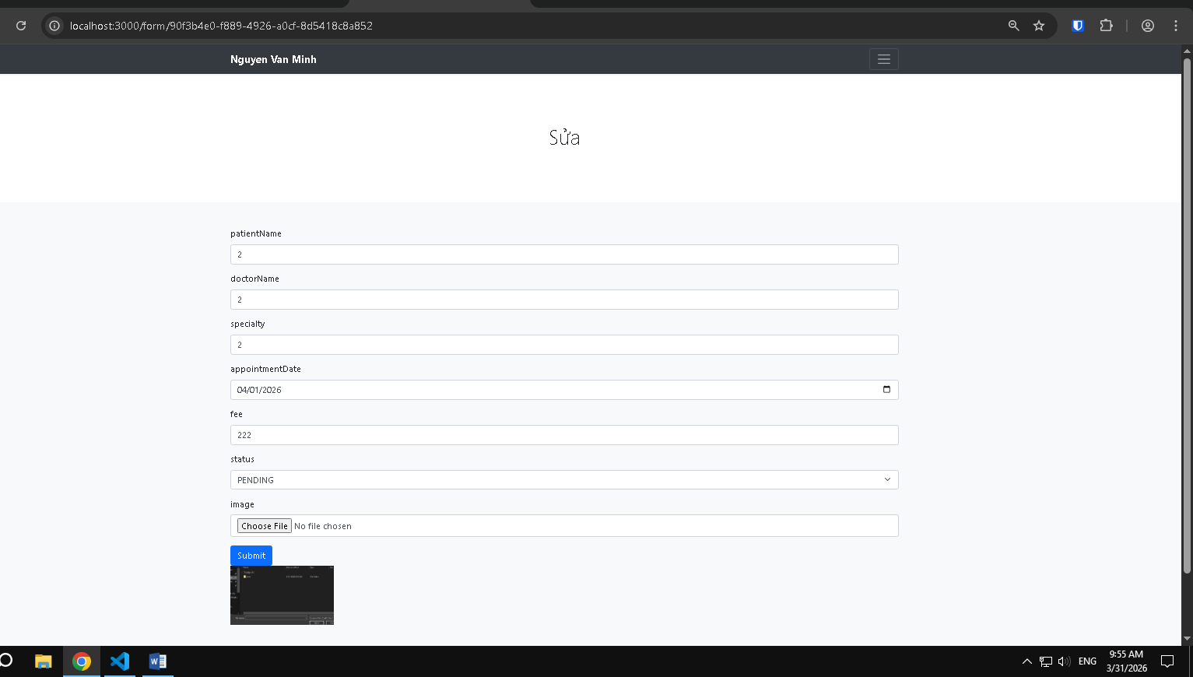

Câu 3: (5,0 điểm, CLO 3)

